**Röhrchenbefüllung und -beklebung**

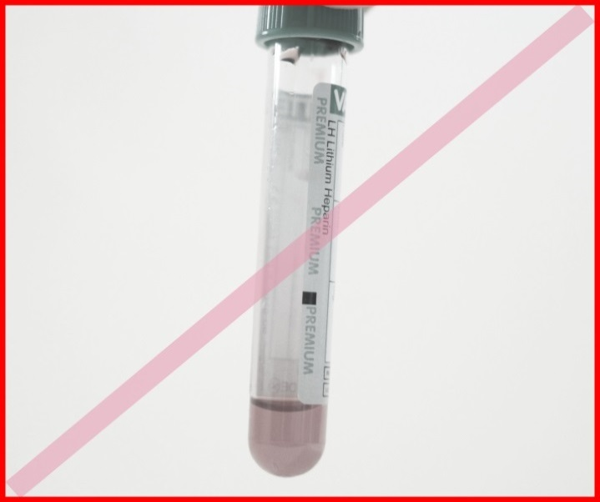

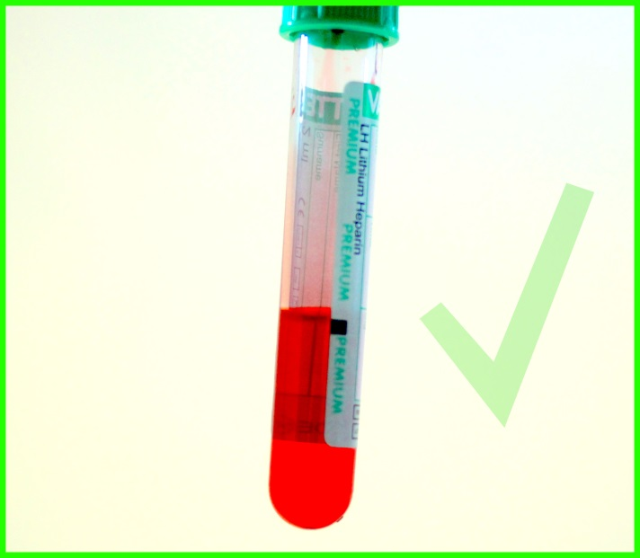

**Nicht korrekt gefüllte Röhrchen können aus technischen Gründen nicht be-arbeitet werden**

**Röhrchen bitte korrekt befüllen – bis zur Markierung am Originaletikett (schwarzer Balken)**

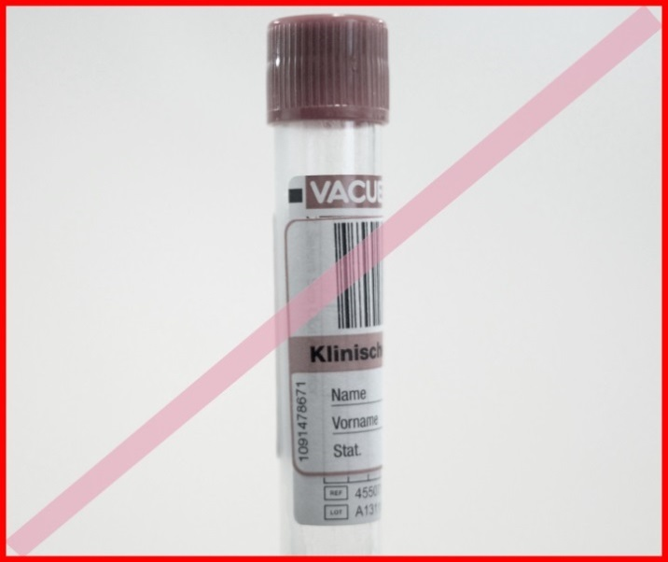

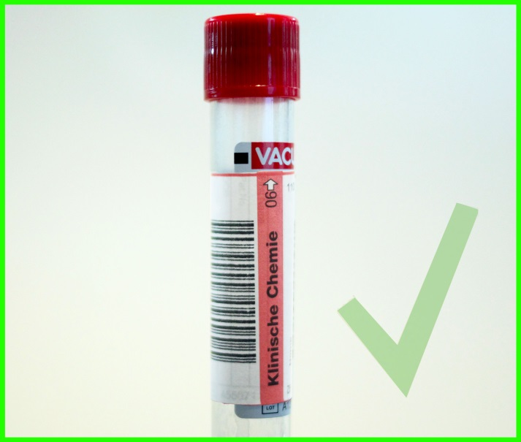

**Nicht korrekt beklebte Röhrchen führen zu Befundverzögerungen**

**Röhrchen mit dem Klebeetikett bitte korrekt ausrichten (Pfeil nach oben)**